Configuración De Usuario Y Grupos En Ubuntu Con Webmin

Si tenemos instalado el paquete de Webmin, podemos hacer lo anterior en modo grafico y utilizando esta gran herramienta. Los pasos son los siguientes:

Abrimos un navegador de internet, en este caso Mozilla Firefox y digitamos la siguiente dirección en la caja de direcciones: https://localhost:10000 y enter, que nos muestra la siguiente pantalla:

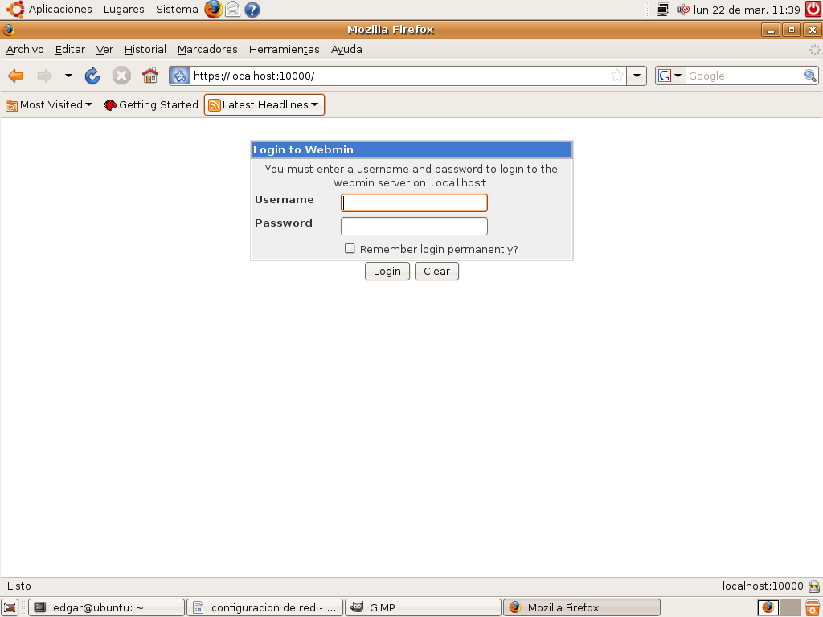

En este formulario digitamos el usuario Ubuntu y su password, al hacer clic en login, nos muestra la siguiente pantalla:

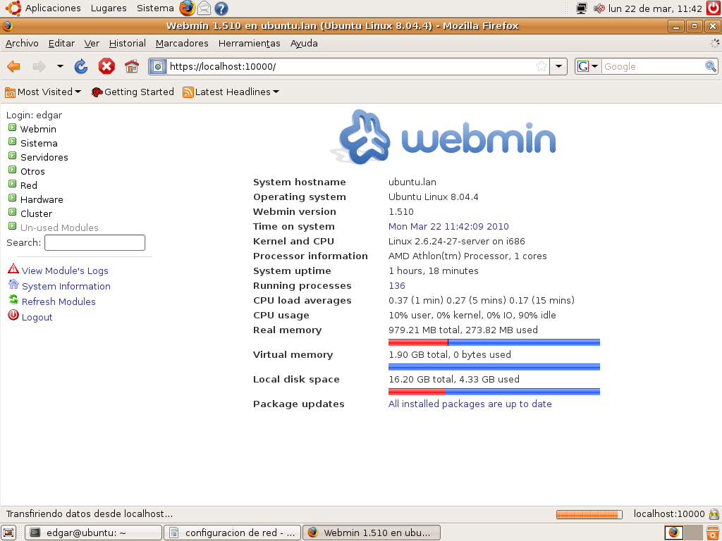

En esta pantalla se muestra el panel general de Webmin, el cual nos proporciona muchas herramientas graficas para la administración de nuestro servidor Ubuntu.

Bien, en el panel izquierdo vera un menú, el cual empezaremos con el ítem de “Sistema”, hagamos entonces clic en el icono de “Sistema”, que nos muestra la siguiente pantalla:

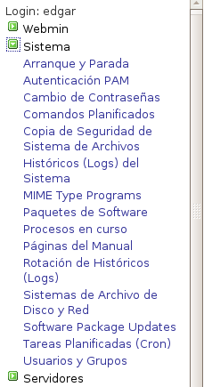
En esta pantalla observamos que al final encontraremos el ítem “Usuarios y Grupos”, hagamos clic en él y veremos la siguiente pantalla:

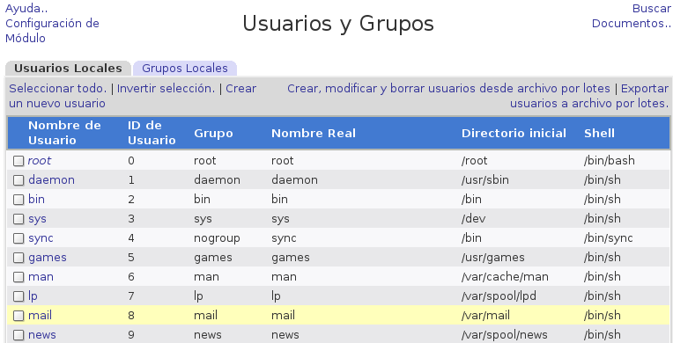

En esta pantalla podemos ver los diferentes usuarios del sistema, como también a que grupos pertenecen cada uno haciendo clic en la pestaña de “Grupos Locales”. En la parte inferior de esta pantalla, aparece también lo siguiente:

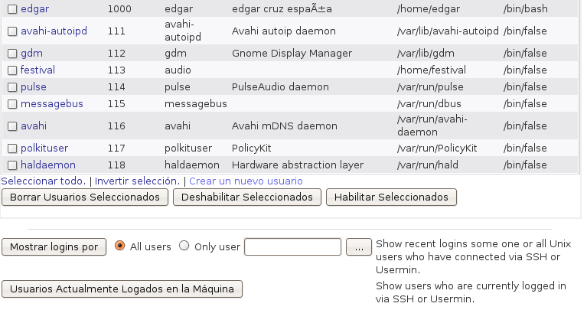

En esta secciona de la pantalla podemos ver los diferentes botones como “Borrar Usuarios Seleccionados”, Deshabilitar Seleccionados” y el de “Habilitar Seleccionados”, todos necesarios para la gestión de usuarios.

Crear un usuario

Para crear un usuario vamos primero a crear un grupo para el caso que nos compete en esta guía. Lo creamos haciendo clic en la pestaña de “Grupos Locales” que nos mostrara la siguiente pantalla:

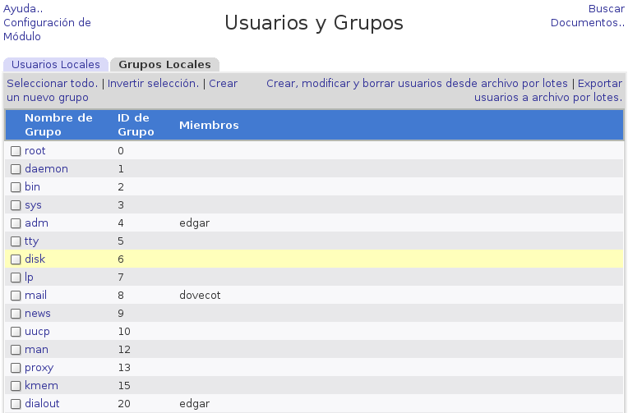

En esta pantalla podemos ver los nombres de los usuarios del sistema y el grupo al cual pertenecen, por ejemplo, en el grupo “adm” solo aparece un usuario llamado “edgar” con su “Id de Grupo” = 4..

Bien en la parte de abajo de esta pantalla aparece lo siguiente:

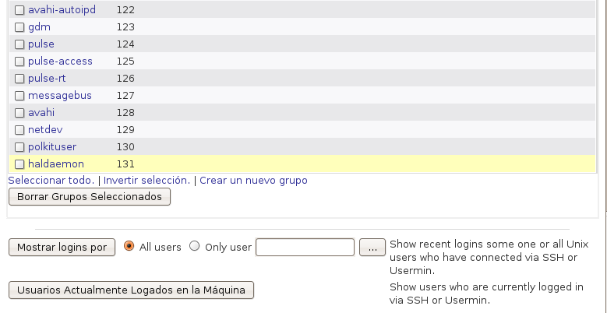

En esta pantalla hacemos clic en el enlace “Crear un nuevo grupo”, que mostrara la siguiente pantalla:

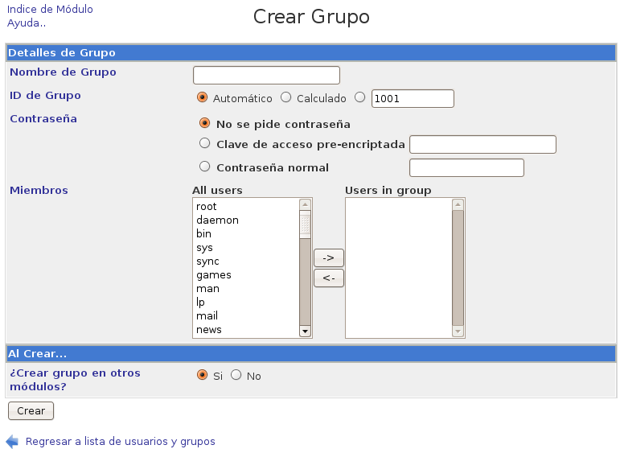

En esta pantalla digitamos lo siguiente:

Nombre de Grupo: alumnos
ID de Grupo: Automático
Contraseña: No se pide contraseña

En la parte inferior, en el apartado “Al Crear...”, nos pide una opción: ¿Crear grupo en otros módulos? Lo dejamos en “si” y le damos clic en el botón “Crear”.

Para confirmar la creación del grupo, visualizamos al final de la lista de grupos y debe aparecer el grupo “alumnos”.

Ahora vamos a crear al usuario, para eso hacemos clic en la pestaña “Usuarios Locales” y al final de la pantalla hacemos clic en el enlace “Crear un nuevo usuario”, que nos mostrara la siguiente pantalla:

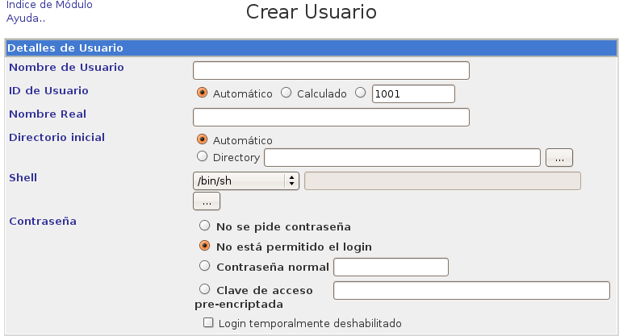
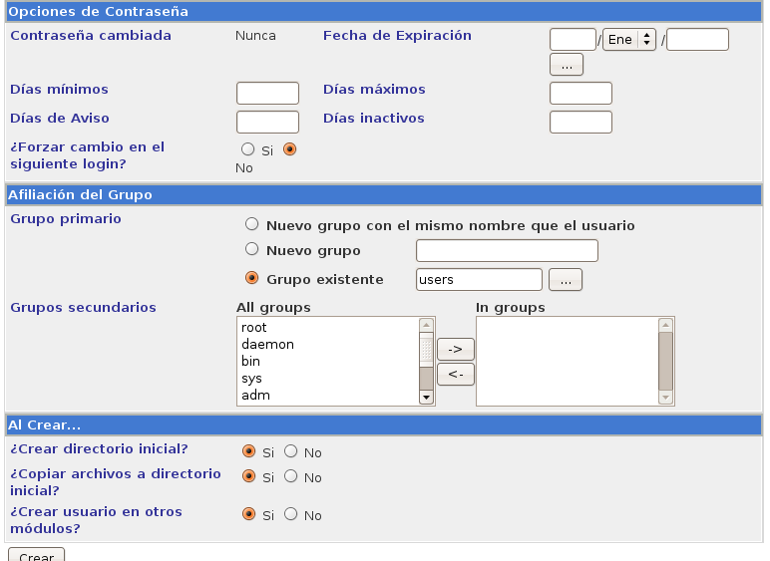

Para esta guía digitaremos lo siguiente:
Nombre de Usuario: margarita
ID de Usuario: Automático
Nombre Real: “margarita poloche
Directorio Inicial: Automático

En contraseña, si dejamos activado “No se pide contraseña”, el usuario ingresara sin que el sistema le solicite una contraseña de acceso. Si dejamos activada la opción “No está permitido el login”, significa que este usuario no podrá logearse, es decir, no podrá ingresar al sistema. Si dejamos activado “Contraseña normal” el sistema le pedirá al usuario ingresar su clave y si dejamos activado “clave de acceso pre-encriptado quiere decir que nos pide la clave encriptado desde un archivo.

En opciones de contraseña se pude configurar la fecha de expiración de la clave, en “Días Mínimos” se configura el numero de días en los cuales no podrá cambiar su contraseña. En “Días Máximos” son los días en los cuales el usuario debe cambiar su contraseña. En “Días de Aviso” significa el numero de días antes de cumplirse el plazo de los días máximos para dar un aviso al usuario del cambio de su contraseña y finalmente en “Días Inactivos” colocamos los días que después del número de días máximos si no se ha cambiado la contraseña se bloqueara este usuario en el sistema. Forzar los cambios en el siguiente login, al dejarlo como “si” significa que el usuario debe cambiar su contraseña la primera vez que ingrese al sistema.

En el apartado de “Afiliación del Grupo” lo dejaremos asignado en el “Grupo existente” users y si lo queremos afiliar a otros grupo lo podemos hacer en el recuadro de “grupos secundarios”, en este caso lo afiliaremos al grupo que acabamos de crear “alumnos” y hacemos clic en el botón crear.

De esta forma se crean los grupos y usuarios en un servidor Ubuntu.

